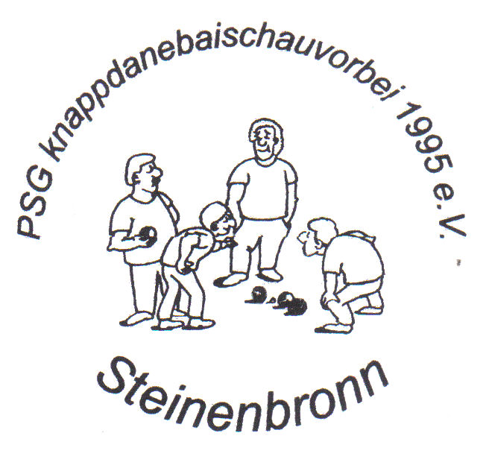

20 Jahre PSG Steinenbronn - Jubiläumsturnier
am
Sonntag, 12. Juli 2015

Beginn: 10.00 Uhr

Einschreibeschluß : 09.30 Uhr

Bouleplatz auf der Haine
( Anfahrtsbeschreibung auf unserer Homepage www.psg-steinenbronn.de)

Modus: Doublette formée
Lizenzfrei

Turnierform: Poule A/B - KO

Startgeld: 5,- € p. P.
Ausschüttung : 100 %

Für das leibliche Wohl ist bestens gesorgt:
Getränke, Köstliches vom Grill sowie Kaffee und Kuchen

